MCN S3红细胞微核智能图像分析系统
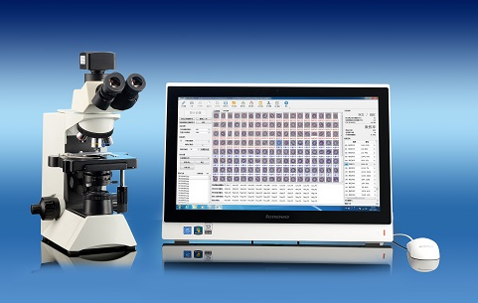

MCN S3红细胞微核智能图像分析系统由奥林巴斯CX-31显微镜、显微相机、红细胞微核分析软件、MIC图像分析软件及计算机系统构成，为遗传毒理研究提供完整的显微解决方案。

- 显微成像系统
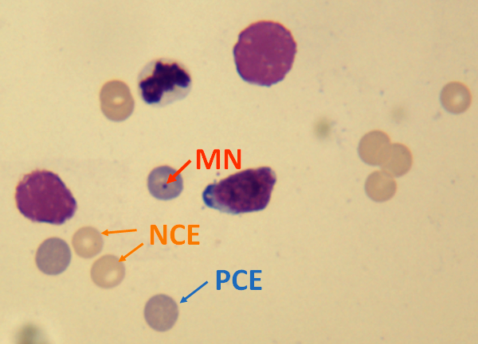
数字成像系统是由配置UIS2无限远光学系统及PLCN平场消色差物镜的奥林巴斯CX-31显微镜、高灵敏显微相机（SONY 2/3英寸CCD芯片）构成。在100倍油镜下，通过C型转接口，将光学图像清晰展现为数字影像，真实还原吉姆萨染色的各类细胞色彩。

- 高效、快速
通过对PCE、NCE细胞的深度学习，随机共振处理图像，二十秒得出PCE在总红细胞中占比；六十秒完成从200张不同视野的显微照片中抓取2000个PCE细胞，自动识别、计算微核细胞率，大幅提高镜检效率。

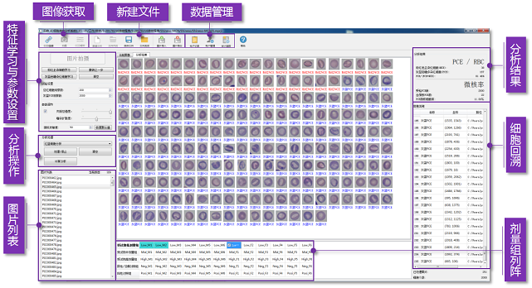

- 软件“化零为整”
微核试验是检测某一因子是否对遗传物质产生损伤的实验。根据药剂浓度、种类，实验分为五个组别，分别是低剂量组、中剂量组、高剂量组、阴性/溶媒对照组和阳性对照组，每个组别五只雌鼠和五只雄鼠，总共50组子实验。实验内容繁复，数据复杂，迅数红细胞微核智能分析系统将实验组别化零为整，统一在一个工程文件下，系统管理各组别实验操作流程，使得分析结果一目了然，充分展现了软件的系统性。
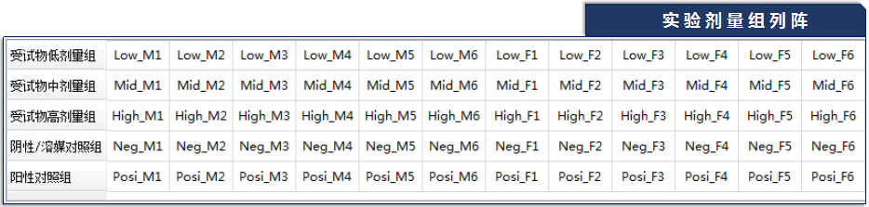

- 自适应随机共振技术
通过随机共振提高细胞弱色信号强度，再由互信息熵通过双稳态系统输出端处所获得的信息量，实现对弱色细胞的识别和特征提取。
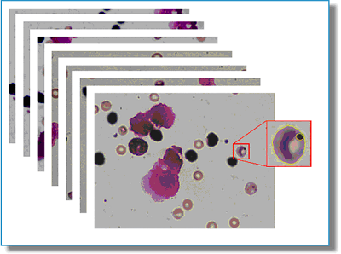
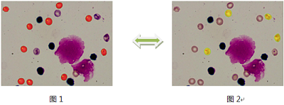
消除染色背景、杂细胞（淋巴细胞、粒细胞等）干扰，自动计算嗜多染红细胞在总红细胞中的比例
从上百张显微图像中快速抓取含微核细胞
- 数据安全与审计追踪
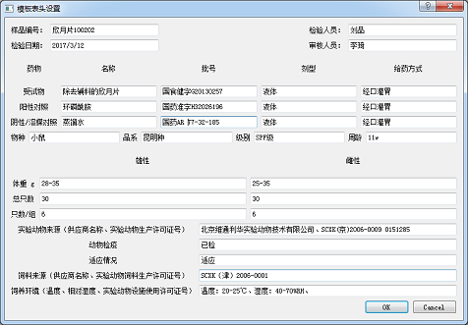
- 多账户管理：由管理员全面管理操作员账号、密码、账户冻结等，避免多个操作员之间的数据泄露或篡改。
- 采用审计追踪技术，由系统内部记录：人员身份、每个操作员的操作流程，包括时间、样本、统计结果有无修改、历史数据有无删除等所有历史档案。

- 显微测量
数字测微尺（直线、弧线、曲线、角度、面积）直观测出 显微数据
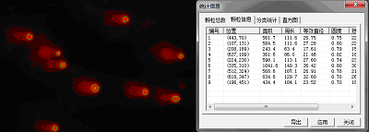

- 细胞计数
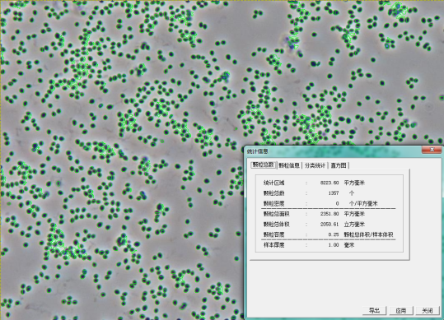
多功能计数模块，可用于多孔板克隆计数、显微细胞自动计数。
- 模糊图像清晰化
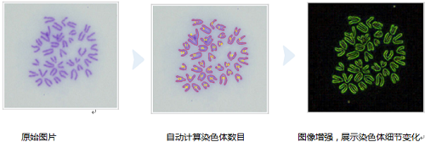
自适应增强、边缘锐化、背景平整、滤波、边缘检测、形态学运算等27种图像处理功能，使得更清楚地展现染色体核形、更细微观察染色体数目和结构的改变。

仪器主要功能与技术指标
- 系统组成
- 红细胞微核智能分析软件；MIC分析软件；加密器1个
- 联想一体电脑（全国联保）：双核CPU/4G内存/1T硬盘/21.5"彩显/DVD刻录/无线网卡，Windows 7或Windows 10
- 专业显微摄像头、C型转接口
- 奥林巴斯 CX-31显微镜 一台
- 显微镜参数
- 光学系统：UIS2光学系统（无限远校正系统）；
- 观察筒：镜筒倾角为30度, 瞳间距48-75mm, 光路选择(50双目/50摄像)
- 调焦：载物台垂直运动由滚柱(齿条—小齿轮)机构导向, 采用粗微同轴旋钮, 粗调行程每一圈为36.8mm, 总行程为25mm, 微调行程为每圈0.2mm, 具备粗调限位器和张力调整环 ；
- 聚光镜：阿贝聚光镜, 内置日光滤色片, 数值孔径1.25(浸油时), 内装式孔径光阑；
- 照明系统：内置透射光柯勒照明, 6V30W卤素灯; 100-120V/220-240Vg 0.85/0.45A 50/60Hz；
- 物镜转盘：转换器向内侧倾斜的固定4孔物镜转盘；
- 载物台尺寸：188×134mm, 活动范围为X轴向76×Y轴向50mm, 双片标本夹；
- 目镜：视场数F.N. 20
- 物镜： 平场消色差
4× N.A.0.1, W.D. 18.5mm
10× N.A.0.25 W.D. 10.5mm
40× N.A.0.65 W.D. 0.56mm
100× N.A.1.25 W.D. 0.13mm
- CCD摄像头参数
- 科研级彩色CCD大面阵相机
- 传感器型号/尺寸：索尼ExView HAD CCD芯片 1.4M/ICX285AQ(C) ；2/3英寸
- 像素：6.45X6.45μm
- G光灵敏度、暗电流：1240mv with 1/30s ；10mv with 1/30s
- FPS/分辨率：15@1360x1024
- 曝光时间：0.12ms~240s
- 数据接口：USB2.0
- 微核分析软件
- 快速图像采集
- CCD连接：实现超大视场显微图像实时动态观察，减少图片拍摄量。
- CCD调节：具有调节曝光时间，白平衡功能
- CCD拍摄：显微图像获取，自动保存批量图片
- 细胞特征学习
- 正染红细胞学习：随机选择典型成熟红细胞（NCE），智能学习、记忆细胞特征
- 嗜多染红细胞学习：随机选择典型不成熟红细胞（PCE）, 智能学习、记忆细胞特征
- 修正所选细胞：具撤销、清空重选功能
- 试验参数设置：总红细胞观察数、嗜多染红细胞观察数
- 分析参数调节：共振总强度、嗜染扩散度、微核灵敏度
- PCE、NCE分析：20秒完成自动识别、抓取PCE、NCE；自动计算PCE/RBC
- 微核分析：60秒完成抓取PCE、智能识别含微核细胞；自动计算微核细胞率
- 信息回溯：检测出的PCE细胞列阵被数字化定位，记录图片与坐标，可回访验证细胞识别精度
- 数据管理：
- 电子记录：记录操作员的实验数据，保证数据的可访问性、完整性；
- 报告输出：“PDF” 或“EXCEL”格式输出，输出报告数据与电子记录完全一致，不能更改。
- 账户管理：管理员、操作员分级管理，经许可的人员才能登陆；管理员全面管理操作员账号、密码、账户冻结等。
- 审计追踪：记录人员身份、每个操作员的操作流程，包括时间、样本、统计结果有无修改、历史数据有无删除等所有历史档案。
- MIC显微分析软件
- 图像显示、转换
- 图像显示：实时动态观察，随时捕捉任意视野图像
- 图像观察：具有旋转、放大、缩小、镜像转换、局部观察功能
- 图像编辑：具有对图像任意区域剪切、复制、粘贴及文字输入等功能
- 显微图像处理
- 自适应增强：通过对原图像进行与其特征匹配的分辨增强处理，使图像更清晰,边缘更明显,以便进行图像细微结构的观察与识别。
- 图像调整：图像亮度、对比度、饱和度、RGB三色任意调节，灰度图、负相图的转换
- 图像补偿：通过线性补偿，对数补偿，贝尔补偿等多种数学方法对图像的失真部分进行补偿，使图像更加清晰。
- 图像锐化：通过增强图像的高频分量，使图像边缘变得更清晰。
- 图像平整：通过图像平整处理，使图像背景均匀。
- 图像滤波：高斯滤波、低通滤波、中值滤波等6种滤波方式有效提高图像清晰度。
- 边缘检测：两种检测方式、三种算子结合多种检测选项更精确地提取图像轮廓。
- 形态学处理：腐蚀、膨胀、开启、闭合等非线性数学形态学处理。
- 目标测量
- 标 定：具有对系统在线标定功能，实现精确测量（系统内置默认标定值）
- 测量功能：对颗粒直径、长度、弧度、角度、任意曲线、面积等的在线测量
- 颗粒统计
- 自动统计：自动颗粒计数，并显示每个颗粒的面积、周长、直径、圆度等形态参数
- 区域统计：可选择长方形、圆形、伞形等任意形状区域进行统计
- 直径分类统计：设置直径范围，统计特定大小的颗粒
- 颜色识别统计：根据色度、亮度、饱和度筛选特定颗粒
- 鼠标点击统计：鼠标点击添加或删除颗粒，方便、快捷
- 粘连分割处理：根据用户需求可自动或手动分割相互粘连的颗粒
- 多种统计算法：采用多种分割算法，适合不同背景的颗粒统计
- 多样本统计：对多张显微图像的综合统计
- 参数自动换算：根据统计区域面积、样本稀释度，实现自动换算
- 绘图与标注
- 绘图：对打开的图像可根据需要，绘制直线、矩形、圆形、以及任意曲线
- 文字编辑：对打开的图像进行文字编辑
- 标注：可方便的进行直线和角度的标注
- 报表打印
- 在线编辑：提供报告编写模板、文本输入、打印预览
- 报表打印：图片、统计数据自动打印

